Prénom de l’élève : _____________________________________ Date : ________________________
Projet UGSEL 22
PRIM’RELAIS :
don, transmission, partage !

Fiche de lecture – Chapitre 19
Livre LA GIRAFE BLANCHE de Lauren ST JOHN

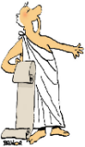
RÉPONDEZ PAR ORAL. Conseils de M. et Mme MORRISON :
- Lisez attentivement la consigne. Ne vous précipitez pas.
- Cherchez dans votre livre, si besoin. La réponse (ou des indices) s’y trouve(nt) !
- Lorsque vous pensez avoir trouvé la réponse, levez la main. Attendez d’avoir la parole pour vous exprimer de manière claire(en faisant une phrase).

1 – Où est-il interdit d’aller sous peine d’être collé ? Et pourtant !! Qui s’y trouve ? (aide : réponse page 164)
2 – Depuis « l’altercation» au Ravin Noir, quelle relation y-a-t-il entre Juliette et le Gang des Cinq Étoiles ? Pourquoi ? (aide : réponses pages 167, 168)
3 – Quel est le nom donné aux girafes par le peuple ? Quelle est sa signification ? (aide : réponses page 170)

RÉPONDEZ PAR ECRIT. Conseils de M. et Mme MORRISON :
- Lisez attentivement la consigne. Ne vous précipitez pas.
Si vous « bloquez » sur un mot, ouvrez ce formidable outil appelé « DICTIONNAIRE » et cherchez sa définition.
- Cherchez dans votre livre, si besoin. La réponse (ou des indices) s’y trouve(nt) !
- Lorsque vous pensez avoir terminé, vérifiez que vous ayez bien répondu à la consigne.

1 – Quels sont les signes repérés par Juliette lui indiquant que son casier est forcé ? (aide : réponse page 169)
2 – Relie chaque nombre à sa bonne explication. (aide : réponse page 170)
60 taille (en mètres) de la girafe mâle adulte
10 vitesse (en km/h) pouvant être atteinte par la girafe
5 taille (en mètres) de la girafe femelle adulte
6 âge auquel la girafe est considérée comme adulte
3–Quel est le rôle d’une girafe dans le monde animal ? (aide : réponse page 171)
4– Pourquoi Juliette a-t-elle menti à Mme Volkner à propos de l’existence de la girafe blanche ? (aide : réponse page 172)

RÉPONDEZ PAR LE DESSIN. Conseils de M. et Mme MORRISON :
- Lisez attentivement la consigne. Ne vous précipitez pas.
- Une fois bien taillés, laissez s’exprimer vos crayons de couleur !
- Dessiner est un art, qui demande application, volonté, dextérité, créativité ...
Aussi, n’hésitez pas à solliciterl’aide d’un(e) ami(e) pour parfaire votre chef d’œuvre !

1 – Dessine les 2 objets qui ont disparu du casier de Juliette. (aide : réponses pages 169 et 173)
ÉNIGMES/DEVINETTES DE GRACE, LA MYSTÉRIEUSE. Conseils de M. et Mme MORRISON :

- A plusieurs, on est souvent plus forts ! Aussi, n’hésitez pas à chercher à 2 ou 3.
- Soyez bon(s) détective(s). Ne vous précipitez pas. Réfléchissez avant d’agir.
Pour trouver la réponse, il faut souvent faire preuve depatience, de méthode, de ruse, de finesse, d’entraide, d’envie … et avoir un soupçon de chance. Amusez-vous bien !

1 – Prêt(s) pour 2 devinettes : 2 – Voici une nouvelle énigme à résoudre :

Enlevez-moi un R et je quitte mon palais pour finir dans une boite à outils.
Quel mot suis-je ? (aide : PR_ _ _ _ )

Lorsque tu me regardes, c’est toi que tu vois. Qui suis-je ? (aide : LE M_ _ _ _ _ )

En t’aidant du texte et du dessin, réponds aux 2 questions ci-dessous.

- L’homme derrière moi
a un parapluie plus grand
que celui de Vivien.

- Celui qui se tient devant moi
a un chapeau plus petit
que celui de Prosper.
Où suis-je ? (aide : devant moi et derrière moi, Il y a quelqu’un !)
Où sont placés Arnaud, Prosper et Vivien ? Indique leur numéro.

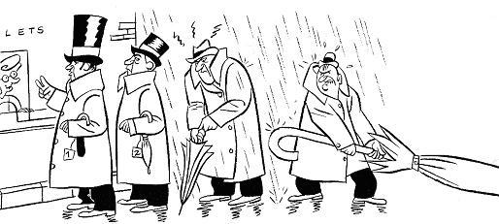

4
3
2
1

